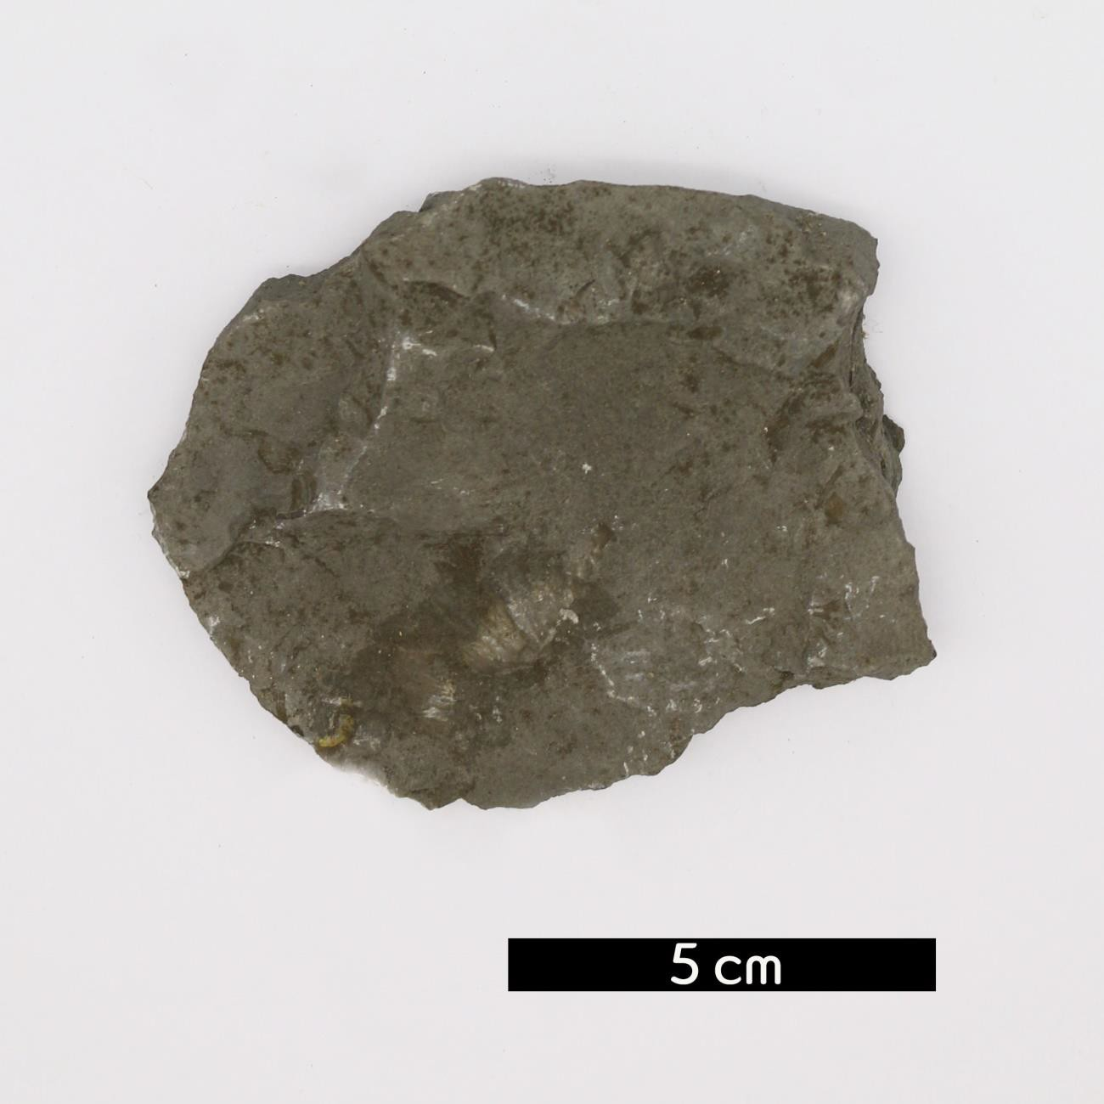
분류 : 화석
- 화석이름 : Brachiopoda(Eospirifer niagarensis, 완족

류)
- 보유기관 : 강원대학교 지질학과
- 산지 : Rochester, New York, USA
- 특징
  - Rhynchonellata강 Spiriferida목 완족류속에 속한다.
  - 패각의 양 쪽이 길게 발달해있다.
  - 일반적으로 실루리아기 중반에서 데본기 초기에 산출된다.
  - 화석은 광범위한 이질 퇴적물, 패각상 팩암 석회암과 함께 해성 석회 이질암, 미생물암에서 흔하게 나타난다.
  - 실루리아계 Rochester shale층에서 산출된다.

